1. Цели и задачи выполнения лабораторных работ
Выполнение лабораторных работ представляет собой один из этапов изучения курса «Метрология, стандартизация и сертификация».
Задачами лабораторных работ являются:
- закрепление и обобщение знаний, полученных студентами в процессе обучения;
- развитие навыков применения теоретических положений при решении практических инженерных задач по специальности;
- развитие навыков расчета, умение пользоваться технической и справочной литературой, ГОСТами;
- формирование инженерного мышления, подготовка к дипломному проектированию;
- развитие навыков в работах исследовательского характера;
- развитие навыков в работе с современными приборами и компьютерными технологиями.

2. Основные требования к лабораторным работам
Основными темами заданий к лабораторным работам является нахождение метрологических оценок результатов измерений в трех характерных для практики случаях:
- при прямых однократных измерениях;
- при прямых многократных измерениях;
- при косвенных измерениях.
Исходные данные к лабораторным работам приведены в специальных таблицах. Bариант исходных данных каждым студентом выбирается в зависимости от последней (N_{n}) и предпоследней (N_{nn}) цифры номера его зачетки.

3. Методические указания к выполнению разделов лабораторных работы

3.1. Метрологическая оценка результата измерения при прямых однократных измерениях
Метрологическая оценка результата измерений сводится к получению результата измерения с учетом погрешности.
Погрешность результата прямого однократного измерения зависит от многих факторов, но в основном определяется погрешностью используемых средств измерений (СИ). Поэтому в первом приближении погрешность результата измерения можно принять равной погрешности, которой характеризуется используемое средство измерений в данной точке X.
Процедура простейшей метрологической оценки погрешности результата измерений по паспортным данным используемых СИ основывается на системе государственных стандартов, обеспечивающих единство измерений, в частности, ГОСТ 8.401 – 80 ГСИ "Классы точности средств измерений".
Абсолютную погрешность средств измерений ΔX определяют разностью между показанием средства измерений X и истинным (действительным) значением измеряемой физической величины X₀ и выражают в единицах измеряемой величины
ΔX = X – X₀.
(3.1)
Для рабочего средства измерений за действительное значение физической величины принимают показания образцового средства измерений, для образцового – значение физической величины, полученное с помощью эталона.
Абсолютная погрешность не может служить самостоятельно показателем точности измерений, поэтому для характеристики точности результатов измерения введено понятие относительной погрешности
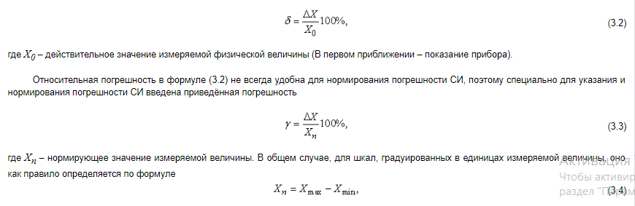где X_{max} и X_{min} – максимальное и минимальное значения шкалы СИ соответственно.
Для аналоговых приборов с нулем в левой части шкалы X_{n} – предел шкалы СИ. Если шкала СИ имеет резко нелинейный характер, то X_{max} и X_{min} измеряются в единицах измерения длины шкалы, т.е. в см, мм или в условных единицах, если шкала имеет резко сужающиеся деления. Приведенная погрешность удобна тем, что для многих многопредельных СИ она имеет постоянное значение, как для всех точек каждого поддиапазона, так и для всех его поддиапазонов.
Для того чтобы оценить погрешность, которую внесет данное СИ в конечный результат, пользуются предельными значениями погрешности для данного типа СИ.
Предел допускаемой основной абсолютной погрешности Δ может быть представлен одним из трех способов:
- постоянным для любых значений X числом, характеризующим аддитивную погрешность
Δ = ±a;
(3.5)
- в виде двухчленной формулы, включающей аддитивную и мультипликативную погрешности
Δ = ±(a + bx);
(3.6)
- в виде уравнения
Δ = f(x).
(3.7)
Причем, при сложной зависимости (3.7) допускается представлять погрешность в виде графика или таблицы.
Пределы допускаемой относительной погрешности для случая (3.5) в процентах выражают формулой
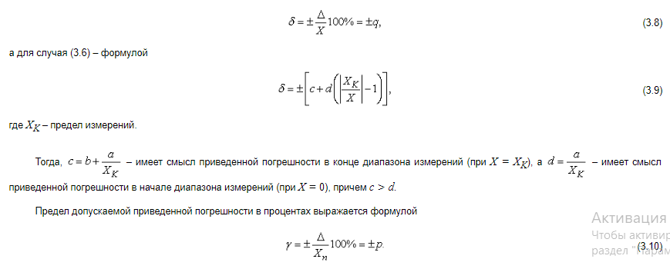Согласно ГОСТ 8.401 – 80 для указания нормированных пределов допускаемых погрешностей значения чисел р, q, с, d в формулах (3.8) – (3.10) выражаются в процентах и выбираются из ряда чисел: (1; 1,5; 2; 2,5; 3; 4; 5 и 6)×10^{n}, где n = +1; 0; -1; -2; -3 и т.д.
С использованием чисел указанного ряда разработаны следующие условные обозначения классов точности СИ, наносимые на них.
- Класс точности указывают просто одним из чисел приведенного выше предпочтительного ряда, например, 1,5. Это означает, что используется СИ, у которого предел допускаемой приведенной погрешности постоянен и выражается формулой (3.10). Причем, присутствует только аддитивная погрешность, т.е. для Δ справедлива формула (3.5); а X_{n} в формуле (3.10) выражена в единицах измеряемой величины. Таким способом обозначают классы точности аналоговых амперметров, вольтметров, ваттметров, а также большинства других однопредельных и многопредельных приборов с равномерной или степенной (с показателем степени не больше двух) шкалой.
- Класс точности указывают числом из приведенного выше предпочтительного ряда, под которым ставится треугольная скобка, например, . Такое обозначение класса точности применяют для приборов с резко неравномерной шкалой, для которых X_{n} в формуле (3.10) выражена в единицах длины шкалы (мм, см, условных делениях). В этом случае при измерении, кроме значения измеряемой величины, обязательно должен быть записан отсчет X в единицах длины шкалы и нормирующее значение X_{n} в этих же единицах, иначе нельзя будет вычислить погрешность результата. Таким способом обычно обозначают класс точности омметров.
- Число, обозначающее класс точности, обводят кружком, например, . Такое обозначение применяют для СИ, у которых предел допускаемой относительной погрешности постоянен во всем диапазоне измерений и его определяют по формуле (3.8). В этом случае имеется только мультипликативная погрешность, следовательно, a в формуле (3.6) будет равно нулю. Таким способом нормируют погрешности измерительных мостов, магазинов, масштабных преобразователей. При этом обычно указывают границы рабочего диапазона, для которых справедлив данный класс точности.
- Класс точности обозначается двумя числами, записываемыми через косую черту, т.е. в виде условной дроби c/d, например, 0,02/0,01. Такое обозначение применяют для СИ, у которых погрешность нормирована по двухчленной формуле (3.9). Таким способом указывают классы точности многих цифровых приборов, а также высокоточных потенциометров постоянного тока и других высокоточных СИ.
При оценивании результата измерений обычно вычисляются:
а) абсолютная огрешность, которая используется для округления результата и его правильной записи;
б) относительная и приведенная погрешности, применяемые для сравнения точности результата и прибора.
Правила округления рассчитанного значения погрешности и полученного экспериментального результата:
- погрешность результата измерения указывают двумя значащими цифрами, если первая из них равна 1 или 2, и одной, если первая равна 3 и более;
- результат измерения округляют до того же десятичного разряда, которым заканчивается значение абсолютной погрешности;
- округление производится лишь в окончательном ответе, а все предварительные вычисления выполняются с одним - двумя лишними разрядами.
Значащими цифрами называют все цифры, включая 0, если он стоит в середине или конце числа.
Таким образом, процедуру метрологической оценки прямого однократного измерения по паспортным данным используемого СИ можно представить в виде схемы алгоритма, изображенной на рисунке 1.
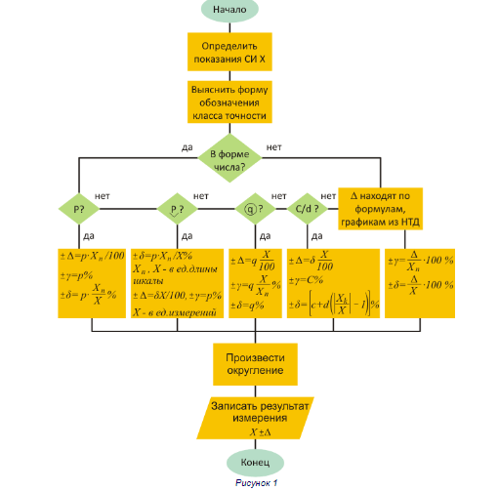
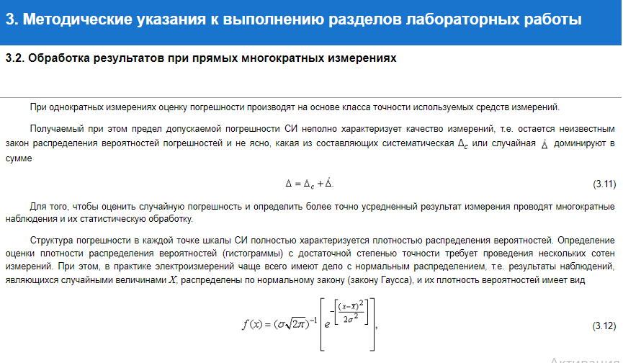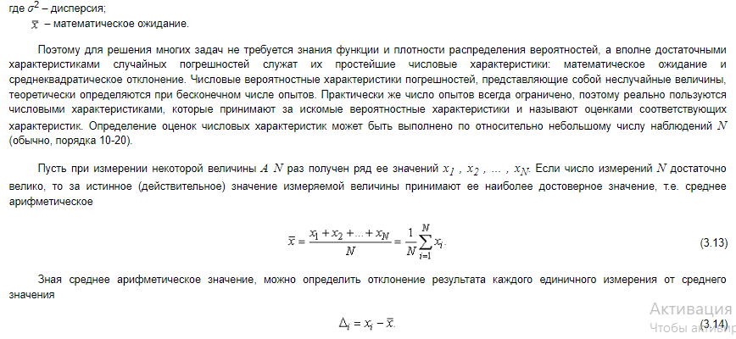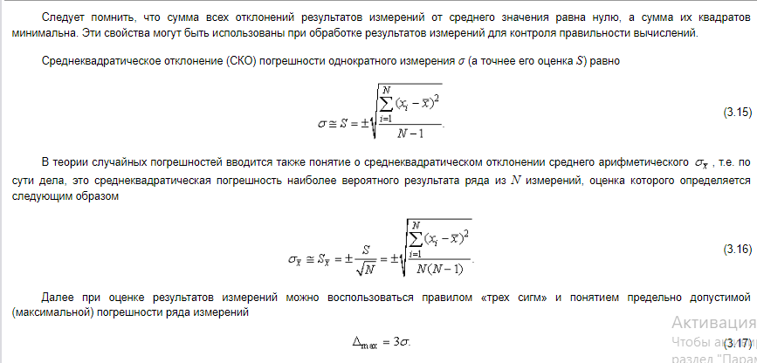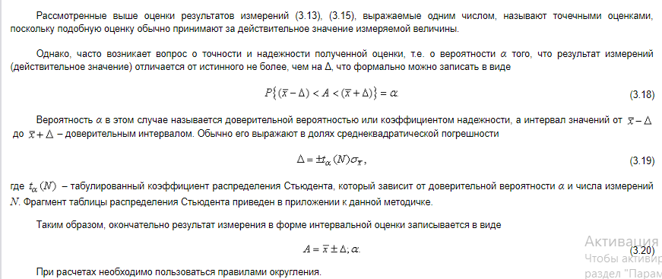
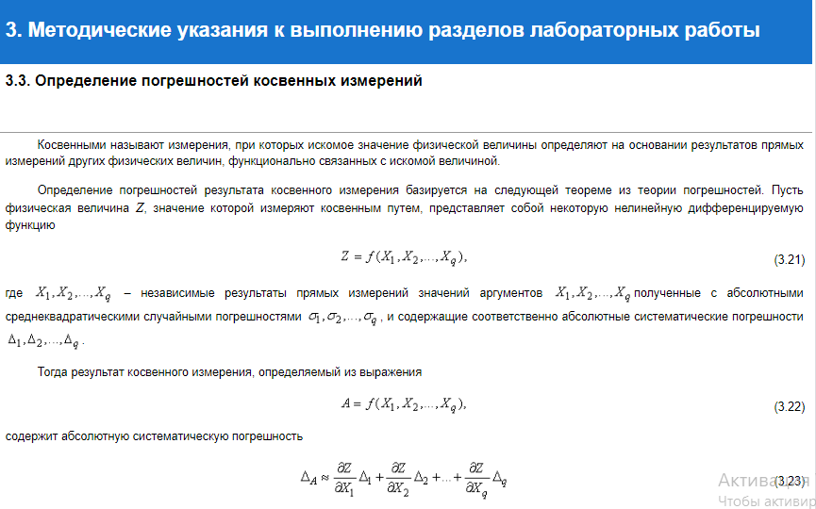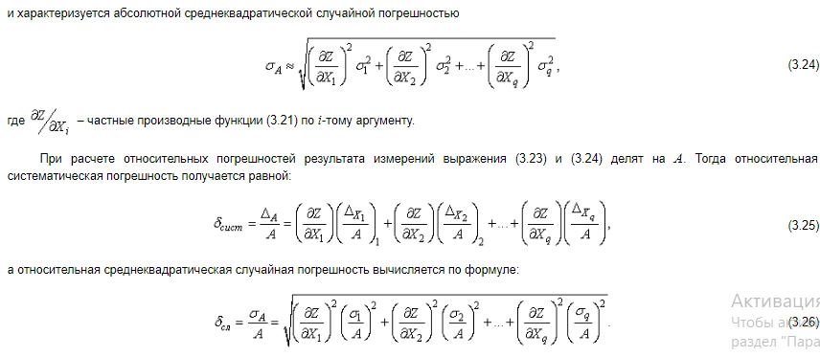

Лабораторная работа №1. Метрологическая оценка результата измерения при прямых однократных измерениях
Определить пределы допустимой абсолютной, относительной и приведенной погрешностей, а также произвести запись результатов измерений в соответствии с ГОСТ 8.011-72 для трех различных приборов:
- аналогового вольтметра, исходные данные для которого приведены в табл. 2.1;
- цифрового вольтметра, исходные данные для которого приведены в табл. 2.2;
- третьего прибора, исходные данные для которого приведены в табл. 2.3.
Решение должно излагаться подробно, с соответствующими расчетами и пояснениями. Исходные данные и результаты решения свести в таблице 2.4.
Таблица 2.1 – Исходные данные для аналогового вольтметра
N_{n} | 0 | 1 | 2 | 3 | 4 | 5 | 6 | 7 | 8 | 9
Класс точности | 0,05 | 4,0 | 1,5 | 4,0 | 0,5 | 1,5 | 2,0 | 1,0 | 2,5 | 0,1
N_{nn} | 0 | 1 | 2 | 3 | 4 | 5 | 6 | 7 | 8 | 9
Диапазон измерений | 0 – 100 мВ | 0 – 250 В | 0 – 1 В | 0 – 30 В | -100 – 100 мВ | -3 – 3 В | -250 – 250 мВ | 0 – 300 мВ | 0 – 10 В | -1 – 1 В
Показание | 48,3 мВ | 220 В | 0,87 В | 27,5 В | 67,2 мВ | 1,69 В | 65,8 мВ | 275,8 мВ | 7,36 В | 0,84 В

Таблица 2.2 – Исходные данные для цифрового вольтметра
N_{n} | 0 | 1 | 2 | 3 | 4 | 5 | 6 | 7 | 8 | 9
Класс точности | 0,2/0,1 | 0,5/0,2 | 0,1/0,05 | 0,01/0,002 | 0,2/0,1 | 0,05/0,02 | 0,1/0,01 | 0,06/0,02 | 0,5/0,2 | 0,15/0,05
N_{nп} | 0 | 1 | 2 | 3 | 4 | 5 | 6 | 7 | 8 | 9
Диапазон измерений | 0 – 3 В | 0 – 100 мВ | 0 – 10 В | 0 – 100 В | 0 – 100 мВ | 0 – 10 В | 0 – 1 В | 0 – 1 В | 0 – 10 В | 0 – 350 В
Показание | 1,85 В | 57,8 мВ | 7,93 В | 58,34 В | 87,35 мВ | 7,3 В | 0,67 В | 617 мВ | 7,93 В | 327 В
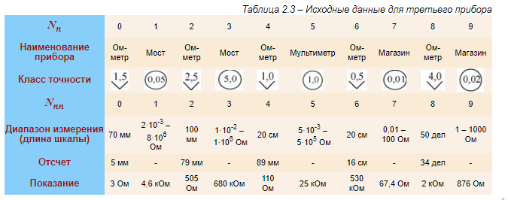
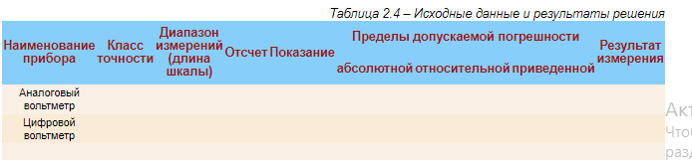

Лабораторная работа №2. Обработка результатов при прямых многократных измерениях
В одинаковых условиях на фиксированной частоте производятся прямые измерения коэффициента усиления К партии из N усилителей. Считая, что случайные погрешности имеют нормальный закон распределения, определить на основании заданного в табл. 2.5 и 2.6 количества измерений:
- наиболее достоверное (т.е. среднее арифметическое) значение K;
- среднее квадратическое отклонение погрешности однократного измерения;
- среднее квадратическое отклонение погрешности результата измерения;
- максимальную погрешность;
- доверительный интервал результата измерения при заданной в табл. 2.5 доверительной вероятности α;
- записать результат измерения (с учетом округления) в стандартной форме.
Решение должно излагаться подробно, с соответствующими расчетами и пояснениями. Исходные данные и результаты решения свести в табл. 2.7.

Таблица 2.5 – Исходные данные
N_{п} | 0 | 1 | 2 | 3 | 4 | 5 | 6 | 7 | 8 | 9
I | 4 – 15 | 2 – 14 | 9 – 20 | 4 – 14 | 3 – 16 | 1 – 13 | 10 – 20 | 7 – 18 | 8 – 20 | 6 – 17
N_{пп} | 0 | 1 | 2 | 3 | 4 | 5 | 6 | 7 | 8 | 9
α | 0,95 | 0,99 | 0,90 | 0,96 | 0,98 | 0,92 | 0,94 | 0,97 | 0,93 | 0,91

Таблица 2.6 – Результаты измерений коэффициента усиления усилителей
N_{изм.} | 1 | 2 | 3 | 4 | 5 | 6 | 7 | 8 | 9 | 10
К_{i} | 28,11 | 27,86 | 27,71 | 27,93 | 27,51 | 27,62 | 27,66 | 26,99 | 27,42 | 27,65
N_{изм.} | 11 | 12 | 13 | 14 | 15 | 16 | 17 | 18 | 19 | 20
К_{i} | 27,78 | 27,95 | 27,47 | 27,47 | 27,08 | 27,60 | 27,35 | 27,28 | 27,18 | 27,46

Таблица 2.7 – Исходные данные и результаты решения
Число измерений N | 1 | 2 | 3 | 4 | 5 | 6 | 7 | 8 | 9 | 10
Номер наблюдения i из табл. 2.6
К_{i}
σ
Δ_{max}
t_{α}
Δ
Результат измерения

Лабораторная работа №3. Определение погрешностей косвенных измерений
При определении расстояния до места обрыва жилы кабеля L_{x} = C_{L} / C_{P}, измеренная величина емкости поврежденной жилы оказалась равной C_{L} при рабочей емкости пары C_{P}. Определить погрешность Δ_{x} однократного измерения расстояния до места повреждения, если известны систематические погрешности: Δ_{L} – измерения емкости поврежденной жилы; Δ_{P} – задания рабочей емкости. Произвести запись результата измерения.
Случайными составляющими погрешностей пренебречь. Исходные данные для расчета приведены в табл. 2.8.
Таблица 2.8 – Исходные данные
N_{п} | 0 | 1 | 2 | 3 | 4 | 5 | 6 | 7 | 8 | 9
Тип кабеля | МКСА 1×4 | ТПС | ТПП | МКСГ | МКСГ 4×4 | МКСГ | КСПП 1×4×0,9 | МКСГ | МКСА 7×4 | КСПП 1×4×1,2
C_{P}, нФ/км | 25,6 | 45 | 45 | 23,8 | 24,5 | 24,0 | 8,0 | 24,2 | 24,0 | 43,5
±Δ_{P}, нФ/км | 0,8 | 8 | 5 | 0,2 | 0,8 | 0,2 | 2,0 | 0,2 | 0,8 | 0,2
N_{пn} | 0 | 1 | 2 | 3 | 4 | 5 | 6 | 7 | 8 | 9
C_{L}, нФ | 53,2 | 37,5 | 71,4 | 29,3 | 41,6 | 62,7 | 48,1 | 34,8 | 43,5 | 51,7
±Δ_{L}, нФ | 0,5 | 0,6 | 1,1 | 0,4 | 0,6 | 0,9 | 0,7 | 0,5 | 0,6 | 0,8
Решение должно излагаться подробно, с соответствующими расчетами и пояснениями. Исходные данные и результаты решения свести в табл. 2.9.

Таблица 2.9 – Исходные данные и результаты решения
Тип кабеля | C_{P}, нФ/км | ±Δ_{P}, нФ/км | C_{L}, нФ | ±Δ_{L}, нФ | L_{x}, км | Δ_{x}, км | L_{x}±Δ_{x}, км

Лабораторная работа №4. Надежность приборов и систем
Показатель надежности – характеристика одного или нескольких свойств, составляющих надежность объекта.
Интенсивность отказов есть условная плотность вероятности возникновения отказа невосстанавливаемого изделия, определяемая для рассматриваемого момента времени при условии, что до этого момента отказ не возник.
Средняя наработка на отказ есть отношение наработки восстанавливаемого изделия к математическому ожиданию числа его отказов в течение этой наработки.
Выполнить задание 1-6
Задание 1. На испытание поставлено (1000+15N_{п}) однотипных электронных ламп. За (3000+30N_{п}) ч отказало (80+N_{п}) ламп. Требуется определить вероятность безотказной работы и вероятность отказа электронных ламп в течение (3000+30N_{п}) ч.
Задание 2. На испытание поставлено (1000+15N_{п}) однотипных ламп. За первые (3000+30N_{п}) ч работы отказало (80+N_{п}) ламп, а за интервал (3000+30N_{п}) ч – (4000+30N_{п}) ч отказало еще (50+N_{п}) ламп. Определить частоту и интенсивность отказов электронных ламп в промежутке (3000+30N_{п}) ч – (4000+30N_{п}) ч работы.
Задание 3. Производилось наблюдение за работой трех экземпляров однотипной аппаратуры. За период наблюдения было зафиксировано по первому экземпляру 6+N_{п} отказов, по второму и третьему – (11+N_{п}) и (8+N_{п}) отказов соответственно. Наработка первого экземпляра составила (181+3N_{п}) ч, второго – (329+3N_{п}) ч и третьего (245+3N_{п}) ч. Требуется определить наработку аппаратуры на отказ.
Задание 4. Система состоит из 5 приборов, причем отказ любого одного из них ведет к отказу системы. Известно, что первый прибор отказал (34+21N_{п}) раза в течение (952+10N_{п}) ч работы, второй – (24+2N_{п}) раза в течение (960+10N_{п}) ч работы, а остальные приборы в течение (210+5N_{п}) часов работы отказали (4+N_{п}), (6+N_{п}) и (5+N_{п}) раз соответственно. Требуется определить наработку до отказа системы в целом, если справедлив экспоненциальный закон надежности для каждого из пяти приборов.
Задание 5. За наблюдаемый период эксплуатации в аппаратуре было зафиксировано (8+N_{п}) отказов. Время восстановления составило t₁ = (12+N_{п}) мин, t₂ = (23+N_{п}) мин, t₃ = (15+N_{п}) мин, t₄ = (9+N_{п}) мин, t₅ = (17+N_{п}) мин, t₆ = (28+N_{п}) мин, t₇ = (25+N_{п}) мин, t₈ = (31+N_{п}) мин. Определить среднее время восстановления аппаратуры.
Задание 6. Аппаратура имела среднюю наработку на отказ (65+5N_{п}) ч и среднее время восстановления (1,25+0.1N_{п}) ч. Требуется определить коэффициент готовности.

Лабораторная работа №5. Государственный метрологический контроль
Изучить информационный материал и заполнить таблицу 5.1.
Государственная метрологическая служба России (ГМС) представляет собой совокупность государственных метрологических органов и создаётся для управления деятельностью по обеспечению единства измерений.
Деятельностью этих служб руководит Госстандарт РФ, который координирует их работу с работой ГМС на основе единой технической политики.
Закон «Об обеспечении единства измерений» устанавливает следующие виды государственного метрологического контроля: утверждение типа средств измерений; поверка средств измерений, в том числе эталонов; лицензирование деятельности юридических и физических лиц на право изготовления, ремонта, продажи и проката средств измерений.
Утверждение типа средства измерений – решение, выносимое органом государственной метрологической службы, свидетельствующее о соответствии средств измерений установленным требованиям и о пригодности его применения в сферах распространения государственного метрологического контроля и надзора.
Все средства измерений, применяемые в сфере государственного регулирования обеспечения единства измерений, подлежат обязательному утверждению. При утверждении типа средств измерений, устанавливаются показатели точности, а так же интервал и методика проведения поверки средств измерений данного типа.
Порядок проведения испытаний средств измерений и стандартных образцов установлен в правилах по метрологии ПР 50.2.104-09 и включает в себя:
- испытания средств измерений для целей утверждения их типа;
- принятие решения об утверждении типа, его государственную регистрацию и выдачу сертификата об утверждении типа;
- испытания средств измерений на соответствие утвержденному типу при контроле соответствия средств измерений утвержденному типу;
- признание утверждения типа или результатов испытаний типа средств измерений, проведенных компетентными организациями зарубежных стран;
- информационное обслуживание потребителей измерительной техники.
Заявки на проведение испытаний средств измерений для целей утверждения типа, в том числе ввозимых по импорту, направляют разработчик, изготовитель или его уполномоченный в Ростехрегулирование, которое в 10-тидневный срок принимает решение по заявке и направляет поручение аккредитованным государственным центрам испытаний средств измерений (ГЦИ СИ) на проведение испытаний средств измерений для целей утверждения их типа, а копию поручения – заявителю и во ВНИИМС. В поручении указывают сроки и место проведения испытаний.
Для проведения испытания средств измерения для целей утверждения типа, заявителю требуется предоставить следующие документы:
- образец (образцы) средств измерения;
- программу испытаний типа, утвержденную ГЦИ СИ;
- технические условия (если предусмотрена их разработка), подписанные руководителем организации-разработчика;
- эксплуатационные документы, а для импортируемых средств измерения – комплект документации фирмы-изготовителя, прилагаемый к поставляемому средству измерения, с переводом на русский язык;
- нормативный документ по поверке при отсутствии в эксплуатационной документации раздела «Методика поверки»;
- описание типа с фотографиями общего вида;
- документ организации-разработчика о допустимости опубликования описания типа в открытой печати.
Документы для принятия решения по заявке и дальнейшего проведения испытаний, подаются в ГЦИ СИ.
Утверждение типа средств измерений удостоверяется свидетельством об утверждении типа средств измерений (до 30.11.2009 года – сертификатом об утверждении типа), которое оформляется Федеральным агентством по техническому регулированию и метрологии.
Срок действия свидетельств об утверждении типа средств измерений серийного производства – 5 лет. Для свидетельств об утверждении типа средств измерений единичного производства – без ограничения срока.
Срок действия свидетельств об утверждении типа средств измерений серийного производства может быть продлен без проведения испытаний на последующие 5 лет решением Ростехрегулирования на основании письменного заявления держателя свидетельства с представлением информации об отсутствии изменений в документации на изготовление стандартных образцов или средств измерений и анализа результатов государственного метрологического надзора и обращений граждан с претензиями к выпускаемым средствам измерений за предыдущие 5 лет.
Поверка средств измерений – совокупность операций, выполняемых органами Государственной метрологической службы (органами ГМС) или другими уполномоченными на то органами и организациями с целью определения и подтверждения соответствия средств измерений установленным техническим требованиям.
Поверка проводится физическим лицом, аттестованным как поверитель в соответствии с ПР 50.2.012-94 и по результатам испытаний с целью утверждения типа.
Поверке подвергаются средства измерений утвержденного типа, при выпуске из производства, после ремонта и при эксплуатации. Средства измерений подлежат поверке в обязательном порядке.
Результат поверки – подтверждение, пригодности средств измерений к применению (или признание непригодности).
В России применяются следующие виды поверок средств измерений:
- Первичная – ей подлежат средства измерений утвержденных типов, произведенные или отремонтированные в основном в России.
- Периодическая – интервалы устанавливаются на основе Рекомендаций ВНИИМС-МИ 2273-93 «ГСП. Области использования средств измерений, подлежащих поверке».
- Внеочередная – эту поверку проводят в случае повреждения знака поверительного клейма, утраты свидетельства о поверке, ввода в эксплуатацию средств измерения после длительного хранения и т.д.
- Инспекционная – ее проводят с целью выявления пригодности к применению средств измерений при осуществлении ГМН.
- Экспертная – эту поверку проводят при возникновении спорных вопросов по метрологическим характеристикам, исправности и пригодности средств измерений.
Положительные результаты поверки удостоверяются поверительным клеймом и /или свидетельством.
Периодическая поверка СИ производится через определенные промежутки времени, называемые межповерочным интервалом. Данные о межповерочном интервале содержится в описании типа СИ.
Калибровка средств измерений – это совокупность операций, выполняемых с целью определения и подтверждения действительных значений метрологических характеристик и (или) пригодности к применению средств измерений, не подлежащих государственному метрологическому контролю и надзору.
Калибровка – добровольная операция, и ее может выполнять также и метрологическая служба самого предприятия.
Правовые основы калибровки средств измерений определяются ст. 23 Закона РФ "Об обеспечении единства измерений". Закон устанавливает границы применения калибровки: "средства измерений, не подлежащие поверке, могут подвергаться калибровке при выпуске из производства или ремонта, при ввозе по импорту, при эксплуатации, прокате н продаже". Закон устанавливает, что заинтересованные метрологические службы юридических лиц могут быть аккредитованы на право проведения калибровочных работ.
Возможные варианты организации калибровочных работ:
- предприятие самостоятельно организует у себя проведение калибровочных работ, и не аккредитуется ни в какой, системе;
- предприятие, заинтересованное в повышении конкурентоспособности продукции, аккредитуется в Российской системе калибровки (РСК) на право проведения калибровочных работ от имени аккредитовавшей его организации;
- предприятие аккредитуется в РСК с целью выполнения калибровочных работ на коммерческой основе;
- предприятия, аккредитовавшиеся на право поверки средств измерений, одновременно получают аттестат аккредитации на право проведения калибровочных работ по тем же видам (областям) измерений;
- метрологические институты и органы Государственной метрологической службы регистрируются в РСК одновременно как органы аккредитации и как калибровочные организации;
- аккредитация предприятия в качестве калибровочной лаборатории в зарубежной калибровочной службе открытого типа.
Результаты калибровки средств измерений удостоверяются калибровочным знаком, наносимым на средства измерений, или сертификатом о калибровке, а также записью в эксплуатационных документах.

Таблица 5.1 – Сравнительная характеристика видов ГМК
Характерные особенности | Поверка СИ | Калибровка СИ | Утверждение типа средств измерения
Цель
Исполнительная организация
Нормативный документ в соответствии с которым проводится
Обязательность процедуры
Знак подтверждения пригодности или документ
Срок действия

4. Список рекомендуемой литературы
- Тартаковский Д.Ф. Метрология, стандартизация и технические средства измерений: Уч. для вузов / Д.Ф. Тартаковский, А.С. Ястребов. – М.: Высшая школа, 2002. – 205 с.
- Димов Ю.В. Метрология, стандартизация и сертификация / Ю.В. Димов. – СПб.: Питер, 2006. – 432 с.
- Сергеев А.Г. Метрология. Стандартизация. Сертификация / А.Г. Сергеев и др. – М.: Логос, 2003. – 536 с.
- Марусина М.Я. Основы метрологии стандартизации и сертификации: учебное пособие [Электронный ресурс] / М.Я. Марусина, В.Л. Ткалич, Е.А. Воронцов, Н.Д. Скалецкая. - СПб: СПбГУ ИТМО, 2009. – 164 с. – Режим доступа: http://window.edu.ru/window/library
- Горбоконенко В.Д. Метрология в вопросах и ответах [Электронный ресурс] / В.Д. Горбоконенко, В.Е. Шикина. – Ульяновск: УлГТУ, 2005. – 196 с. – Режим доступа: http://window.edu.ru/window/library
- Никитин В.А. Методы и средства измерений, испытаний и контроля: Учебное пособие - 2-е изд. перераб. и доп. [Электронный ресурс]/ В.А. Никитин, С.В. Бойко - Оренбург ГОУ ОГУ, 2004. – 462 с. – Режим доступа: http://window.edu.ru/window/library
- Основы метрологии и электрические измерения / Под ред. Е.М. Душина. – Л.: Энергоатомиздат, 1987. – 480 с.
- Козлов М.Г. Метрология и стандартизация: Учебник [Электронный ресурс]/ М.Г. Козлов. – М., СПб.:Изд-во «Петербургский ин-т печати», 2001. – 372 с. – Режим доступа: http://www.hi-edu.ru/e-books/xbook109/01/title.htm
- Маркин Н.С. Основы теории обработки результатов измерений / Н.С. Маркин. – М.: Изд-во стандартов, 1991. – 174 с.
- Маркин Н.С. Практикум по метрологии: Учебное пособие / Н.С. Маркин. – М.: Изд-во стандартов, 1994. – 188 с.
- Новицкий П.В. Оценка погрешностей результатов измерений / П.В. Новицкий, И.А. Зограф. - Л.: Энергоатомиздат, 1991. – 304 с.
- Шабалин С.А. Прикладная метрология в вопросах и ответах / С.А. Шабалин. - М.: Изд-во стандартов, 1990. – 192 с.

Приложение
Таблица П.1 – Коэффициенты Стьюдента t_{α} для заданных значений α, N
N \ α | 0,9 | 0,91 | 0,92 | 0,93 | 0,94 | 0,95 | 0,96 | 0,97 | 0,98 | 0,99
5 | 2,132 | 2,227 | 2,333 | 2,456 | 2,601 | 2,776 | 2,999 | 3,298 | 3,747 | 4,604
6 | 2,015 | 2,008 | 2,191 | 2,298 | 2,422 | 2,571 | 2,757 | 3,003 | 3,365 | 4,032
7 | 1,943 | 2,019 | 2,105 | 2,202 | 2,314 | 2,447 | 2,613 | 2,829 | 3,143 | 3,707
8 | 1,895 | 1,967 | 2,047 | 2,137 | 2,241 | 2,365 | 2,517 | 2,715 | 2,998 | 3,499
9 | 1,860 | 1,938 | 2,005 | 2,091 | 2,90 | 2,306 | 2,449 | 2,634 | 2,896 | 3,355
10 | 1,833 | 1,900 | 1,973 | 2,056 | 2,151 | 2,262 | 2,399 | 2,574 | 2,821 | 3,250
11 | 1,812 | 1,877 | 1,949 | 2,029 | 1,121 | 2,228 | 2,260 | 2,528 | 2,764 | 3,169
12 | 1,796 | 1,859 | 1,929 | 2,007 | 2,097 | 2,201 | 2,329 | 2,491 | 2,718 | 3,106
13 | 1,782 | 1,845 | 1,913 | 1,989 | 2,077 | 2,179 | 2,303 | 2,461 | 2,681 | 3,055
14 | 1,771 | 1,832 | 1,899 | 1,974 | 2,061 | 2,160 | 2,282 | 2,436 | 2,.650 | 3,012
15 | 1,761 | 1,822 | 1,888 | 1,962 | 2,047 | 2,145 | 2,264 | 2,415 | 2,624 | 2,477
16 | 1,753 | 1,813 | 1,878 | 1,951 | 2,034 | 2,131 | 2,249 | 2,398 | 2,602 | 2,947

©2008-2022, Интернет-институт ТулГ

